**Nama :** Nadya Catur Wardani

**NIM :** 071911633028

**Matkul :** Penulisan Karya Ilmiah

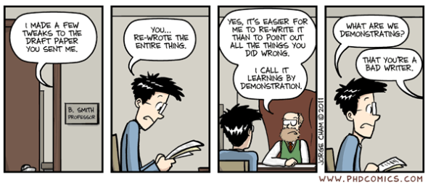

**Bagaimana tanggapan anda terkait fenomena pada gambar diatas?**

Dari gambar diatas yang dapat saya tangkap ialah bahwa ada fenomena seorang mahasiswa yang sedang melakukan konsultasi tentang tugas akhir atau skripsinya kepada dosen pembimbing. Ternyata hasil yang mahasiswa tersebut berikan tidak sesuai dengan yang diinginkan oleh dosen pembimbingnya, dikarenakan banyak kesalahan dalam karya tulis ilmiah mahasiswa tersebut. Sehingga dosen pembimbingnya menulis kembali karya tulis ilmiah itu dan memberikan kepada mahasiswa tersebut. Adapun saran yang diberikan oleh dosen pembimbing itu ialah disuruh untuk dapat menjelaskan apa yang ditulis dalam karya tulis ilmiah itu. Menurut pandangan saya hendaknya kita sebagai mahasiswa perlu memahami terlebih dahulu apa saja aturan – aturan sebelum menulis karya ilmiah dan juga memahami topik yang kita angkat dalam karya ilmiah tersebut. Sehingga kita dapat meminimalisir terjadinya kesalahan baik yang fatal maupun tidak.

**Bagaimana tindakan yang ideal bagi seorang penulis ilmiah?**

Tindakan yang ideal menurut saya seharusnya sebelum menulis karya ilmiah hendaknya kita harus mengetahui terlebih dahulu jenis karya tulis ilmiah tersebut, karena dengan mengetahui, maka kita bisa melakukan klasifikasi apa yang mau kita kerjakan, misalnya kita membuat laporan penelitian lembaga dll. Untuk kita harus bisa membedakan dengan baik karya ilmiah yang mau kita buat seperti apa, diantara jenisnya ada jurnal, makalah seminar, skripsi, tesis, disertasi, kertas kerja dll. Kemudian kita harus memahami tentang struktur karya ilmiah tersebut dan mengetahui tentang kaidah – kaidahnya. Seperti yang pertama kita harus mengumpulkan informasi yang sebanyak – banyaknya agar saat dosen pembimbing memberi pertanyaan kepada kita, dengan mudah dapat kita jawab. Untuk mencari informasi pun ada banyak cara yang dapat dilakukan yaitu dari bahan pustaka, bertanya kepada narasumber, melakukan observasi,dll. Kemudian perhatikan tanda bacanya itu juga tidak kalah penting juga dalam penilaian. Hal yang tidak kalah penting juga yakni dalam pemilihan kata/kalimat yang akan kita tuangkan dalam karya tulis ilmiah itu. Lalu jangan sampai pembahasan kita keluar dari topik, jika hal tersebut kita lakukan maka termasuk dalam kesalahan yang fatal. Tahap terakhir yaitu pengecekan ulang agar tidak terjadi seperti gambar diatas yang membuat dosen pembimbing merasa jengkel. Hal yang dapat dilakukan yaitu Memperbaiki ide dalam karangan karya tulis ilmiah yang berfokus pada penambahan, pengurangan, penghilangan, penataan isi sesuai dengan kebutuhan pembaca.